2ª SEMANA – 2º CORTE
Nome: |  |  | Data: ___/___/2020
Unidade Escolar: |  |  | Ano: 2º
Componente Curricular: Língua Portuguesa
Tema/ Conhecimento: Cantigas
Habilidade (EF02LP12) Ler e compreender com certa autonomia cantigas, letras de canção, dentre outros gêneros, considerando a situação comunicativa e o tema/assunto do texto e relacionando sua forma de organização à sua finalidade. (EF15LP03) Localizar informações explícitas em textos. (EF02LP07) Escrever palavras, frases, textos curtos nas formas imprensa e cursiva.

CANTIGAS
- Leia a Cantiga
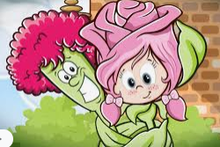
O CRAVO E A ROSA
O cravo brigou com a rosa
Debaixo de uma sacada
O cravo saiu ferido
E a rosa, despedaçada
O cravo ficou doente
E a rosa foi visitar
O cravo teve um desmaio
Disponível em: https://www.google.com/search?q=O+cravo+e+a+rosa+flores&tbm Acesso em 30 de abr. de 2020.

E a rosa pôs-se a chorar
- Agora reescreva a letra da cantiga.
________________________________________________________________________________________________________________________________________________________________________________________________________________________________________________________________________________________________________________________________________________________________________________________________________________________________________________________________________________________________________________________________________
- Faça um X na resposta certa:

- A última palavra do texto é
- ( ) despedaçada.
- ( ) chorar
- ( ) visitar

- O narrador deste texto
- ( ) participa da história.
- ( ) é a rosa.
- ( ) é alguém que observa e narra a história.

- Uma informação que não está no texto é
- ( ) onde os personagens brigaram.
- ( ) O que a rosa fez quando o cravo desmaiou.
- ( ) qual é a cor da rosa.
Disponível em: https://br.pinterest.com/pin/494340496586637676/Acesso em 28 de abr. de 2020. (Adaptado).

- Vamos conhecer as palavras que formam a cantiga “O Cravo e a Rosa”:
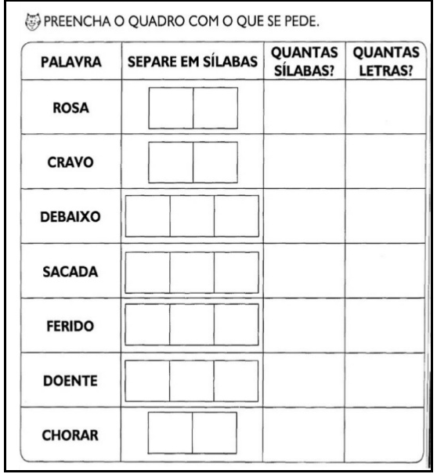

Disponível em: https://www.slideshare.net/michellesousa10/cravo-e-a-rosa-sequencia-didatica Acesso em 28 de abr. de 2020.

05- Represente com um lindo desenho a cantiga “O Cravo e a Rosa”

06. Você já conhece como as palavras são formadas.
Agora separe cada palavra do texto abaixo com um traço.
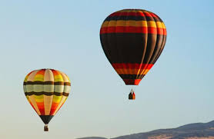

Caicaibalãocaicaibalão
Naruadosabão
NãoCainãonãocainãonãocainão
Caiaquinaminhamão!

https://www.letras.mus.br/temas-infantis/956058/

Em seguida, copie o texto que você separou.
___________________________________________________________________________________________________________________________________________________________________________________________________________________________________________

RESPOSTAS

1 - COPIAR O TEXTO COM LETRA CURSIVA
2- RESPOSTA PESSOAL
3-
- B) CHORAR
- C) É ALGUÉM QUE OBSERVA E NARRA A HISTÓRIA.
- C) QUAL É A COR DA ROSA.
4- RO-SA- 2 - 4
CRA-VO - 2- 5
DE-BAI-XO - 3 - 7
SA-CA-DA- 3- 6
FE-RI-DO- 3- 6
CHO-RAR- 2- 6
5- PESSOAL

6- CAI| CAI| BALÃO| CAI| CAI| BALÃO
NA| RUA| DO| SABÃO|
NÃO| CAI| NÃO| NÃO| CAI| NÃO|NÃO| CAI| NÃO
CAI| AQUI| NA| MINHA| MÃO!

